**Тема занятия «Пчела»**

**Лепка в сочетании с бросовым материалом.**

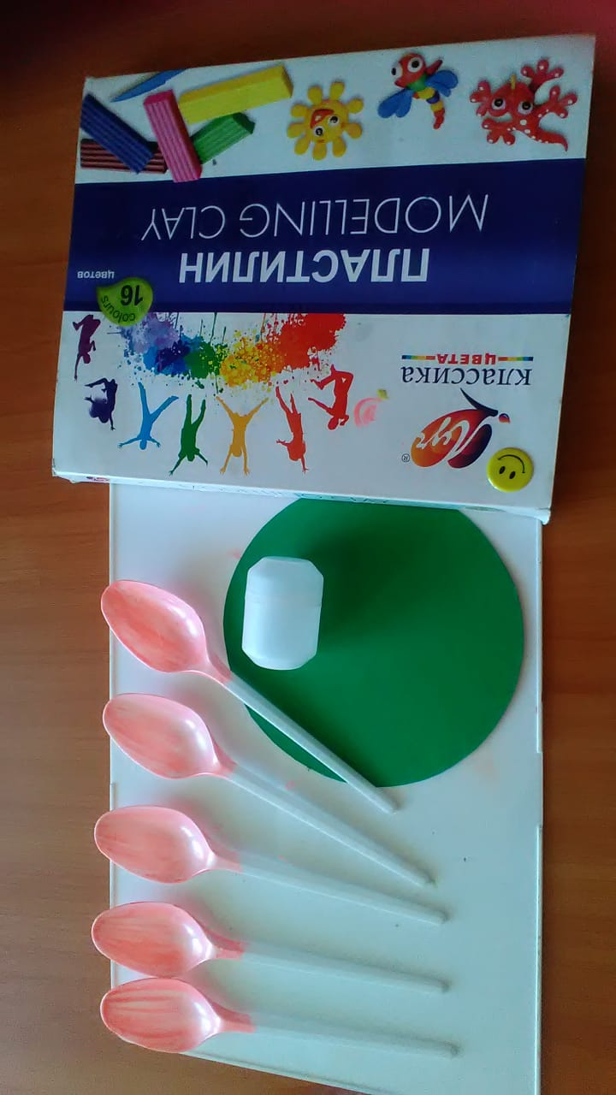

**Оборудование и материалы к занятию:** Картон зеленого цвета круглой формы диаметром 12 см., пластилин, пластиковые ложечки ***(можно покрасить)*** 5 шт***. (можно использовать цветки для декора или искусственный цветок***), капсула киндер-сюрприза.

Дорогие ребята, на прошлом занятии вы просмотрели познавательное видео о том, кто такие пчелы, где живут и чем питаются. А еще пчелы помогают растениям опыляться. На нашем итоговом занятии предлагаю вам слепить пчелку, вы согласны? Я думаю да, тогда начинаем.

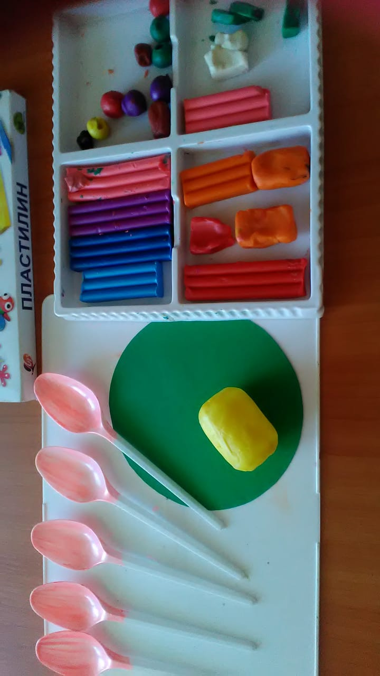**1 этап.** Капсулу от киндер-сюрприза мы превратим в пчелу. У меня под рукой оказалась прозрачная капсула, поэтому, я, сначала при помощи желтого пластилина облепила капсулу. У меня получилось вот такое желтое туловище (***Вы можете использовать желтую капсулу, тогда ее не нужно облеплять пластилином).***

**2. этап.** Для того, чтобы наша капсула превратилась в пчелку нужно из черного пластилина сделать полоски. Для этого кусочек черного пластилина раскатайте в черный длинный жгутик и поделите пополам. Получившиеся жгутики оберните вокруг капсулы.

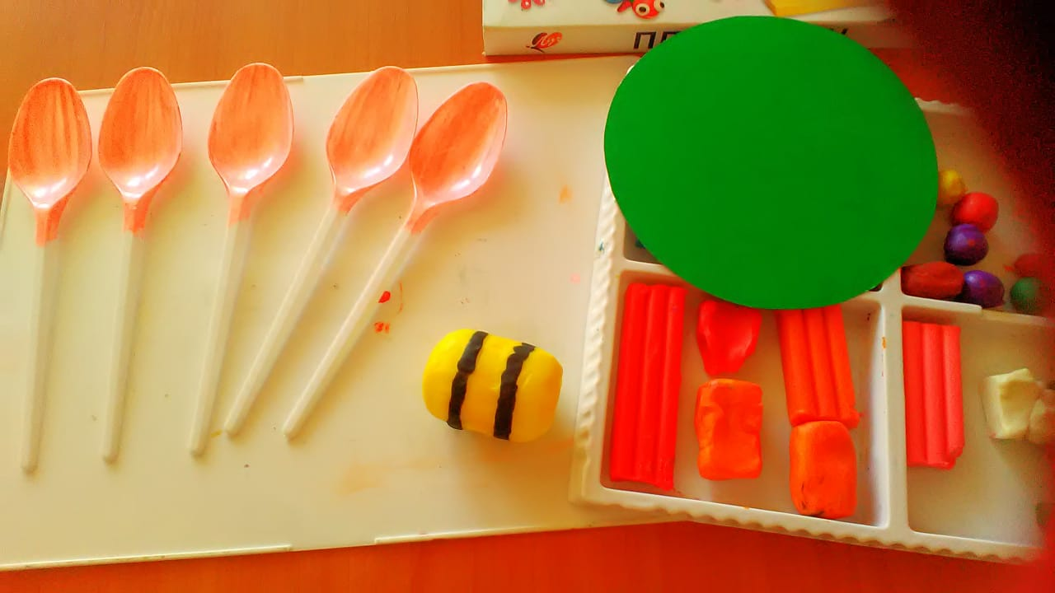

**3 этап.** У нашей пчелки должно быть шесть лапок. Берем кусочек коричневого цвета, скатаем из него длинный жгутик. И при помощи стека разделим на три части. Готовые жгутики прикрепим к туловищу пчелы.

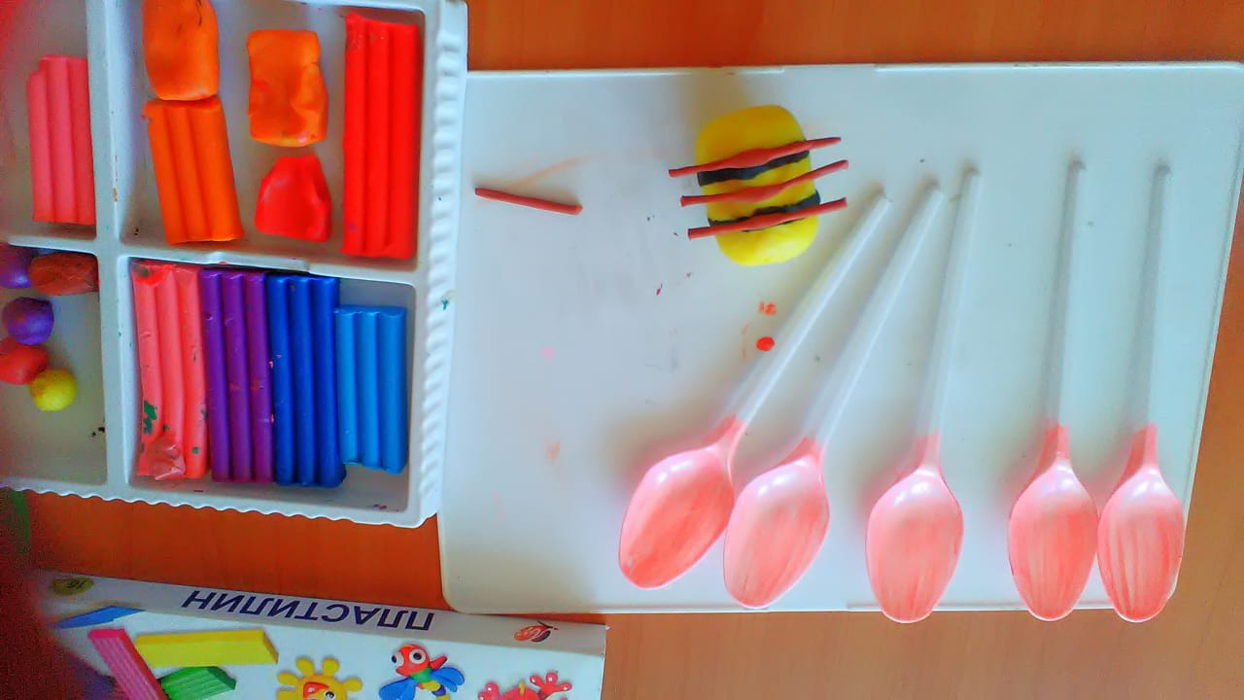

**4 этап.** Берем еще один небольшой кусочек пластилина коричневого цвета. Раскатаем жгутик и поделим пополам. Сделаем нашей пчелке усики.

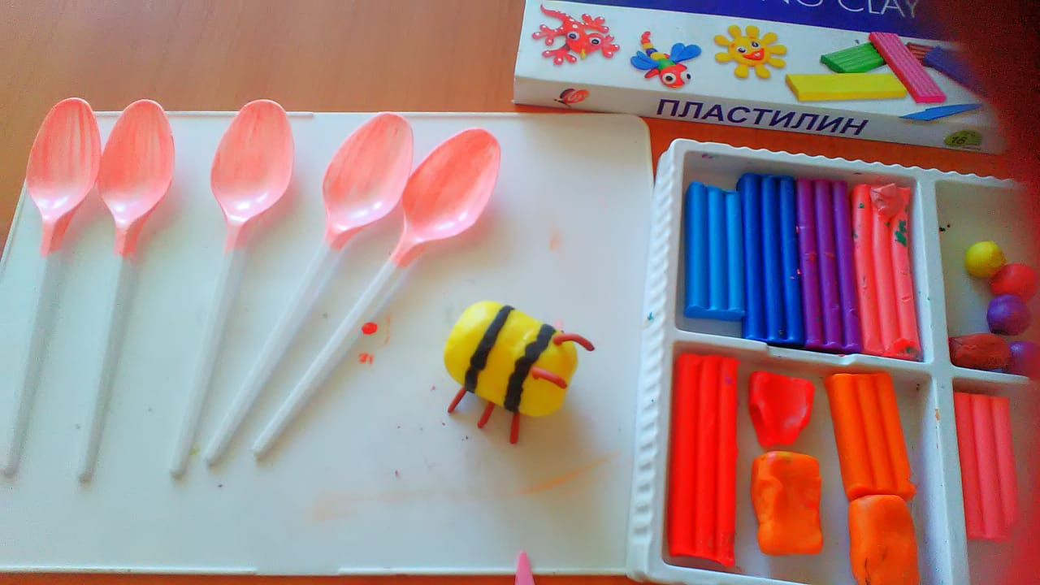

**5 этап.** Теперь сделаем нашей пчелке глазки и хоботок. Ведь именно при помощи хоботка пчелка собирает нектар.

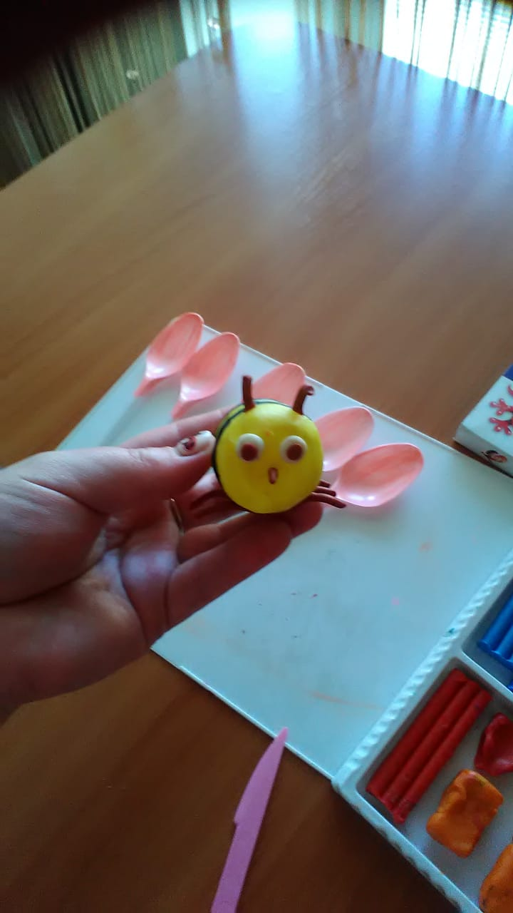

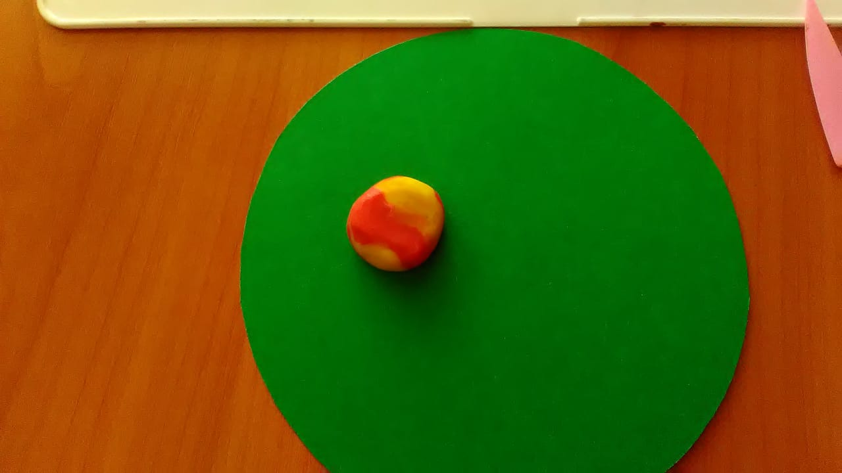**6 этап.** Нашу пчелку остается посадить на цветок, но сначала его нужно сделать. Нам понадобятся ложечки ***(или готовый цветок)*** и пластилин. Из кусочка пластилина скатаем шарик и прикрепим его на серединку круга зеленого цвета - ***это будет полянка, на которой будет цветок.***

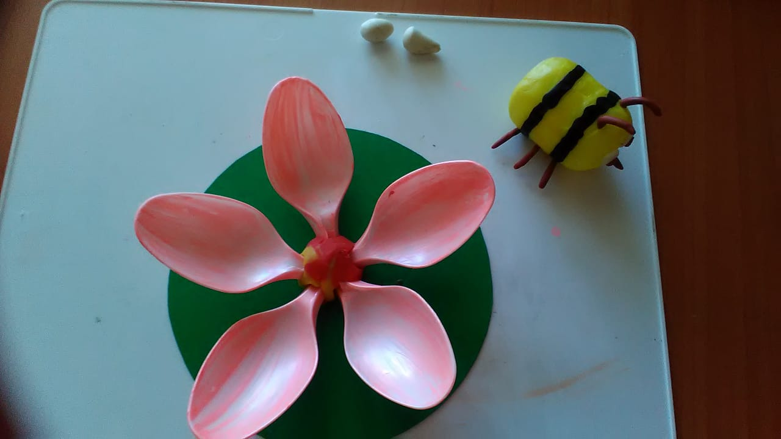**7 этап**. Теперь из пластиковых ложечек прикрепим лепестки.

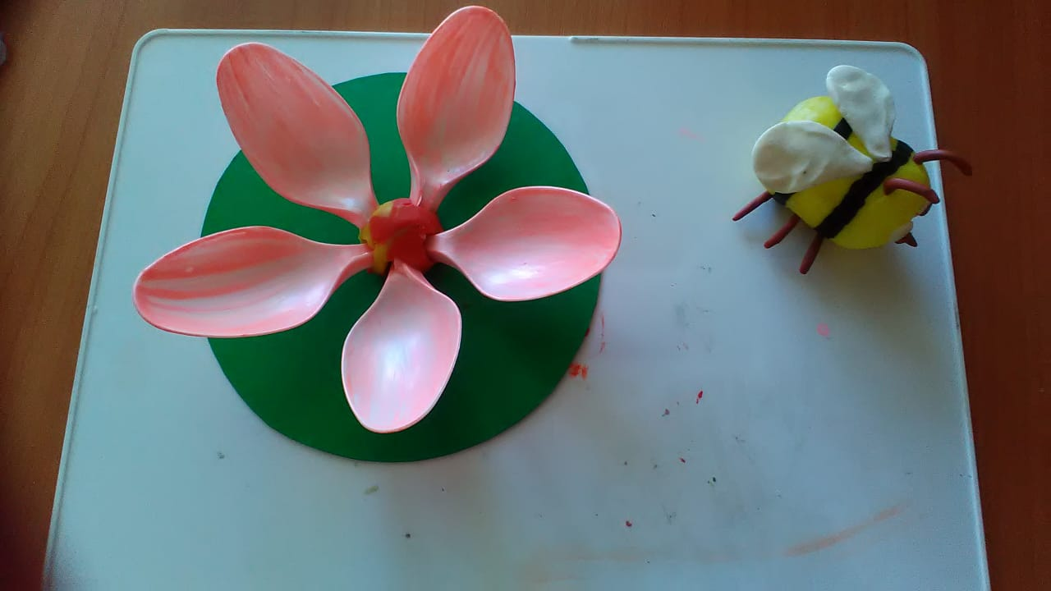**8 этап.** Ребята, наша пчелка не может прилететь на цветок, у нее нет крылышек. Давайте, слепим из белого пластилина крылышки. 2 белых кусочка пластилина сначала нужно круговыми движениями скатать в шарики, а затем превратить в капельки. Сплющиваем капельки и прикрепляем к спинке пчелки. Наша пчелка теперь может прилететь на цветок.

**9 этап.** Посадите пчелку на цветок. Посмотрите, какая пчелка получилась у меня

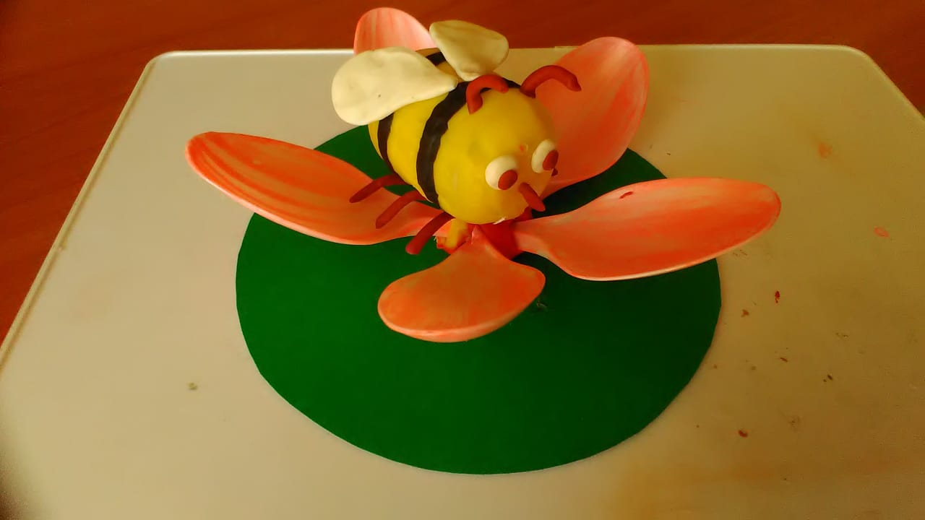

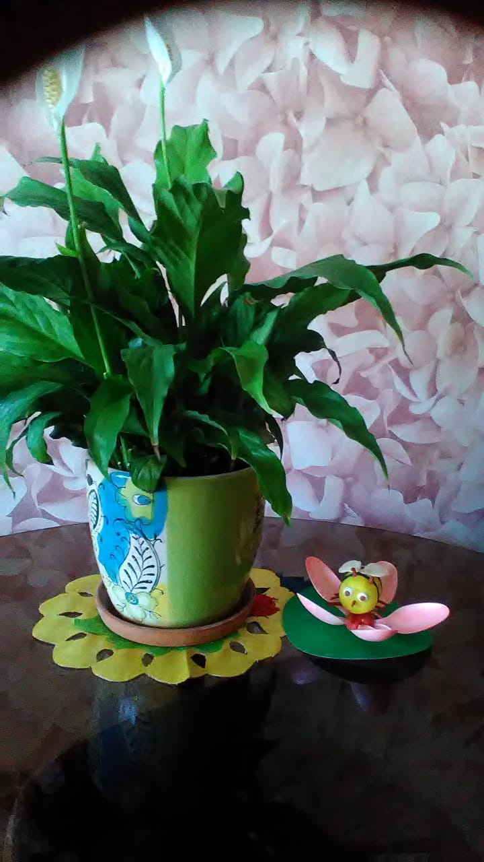**10 этап.** Дорогие ребята, пчелка может украсить и вашу комнату или окно, на котором растут цветы.

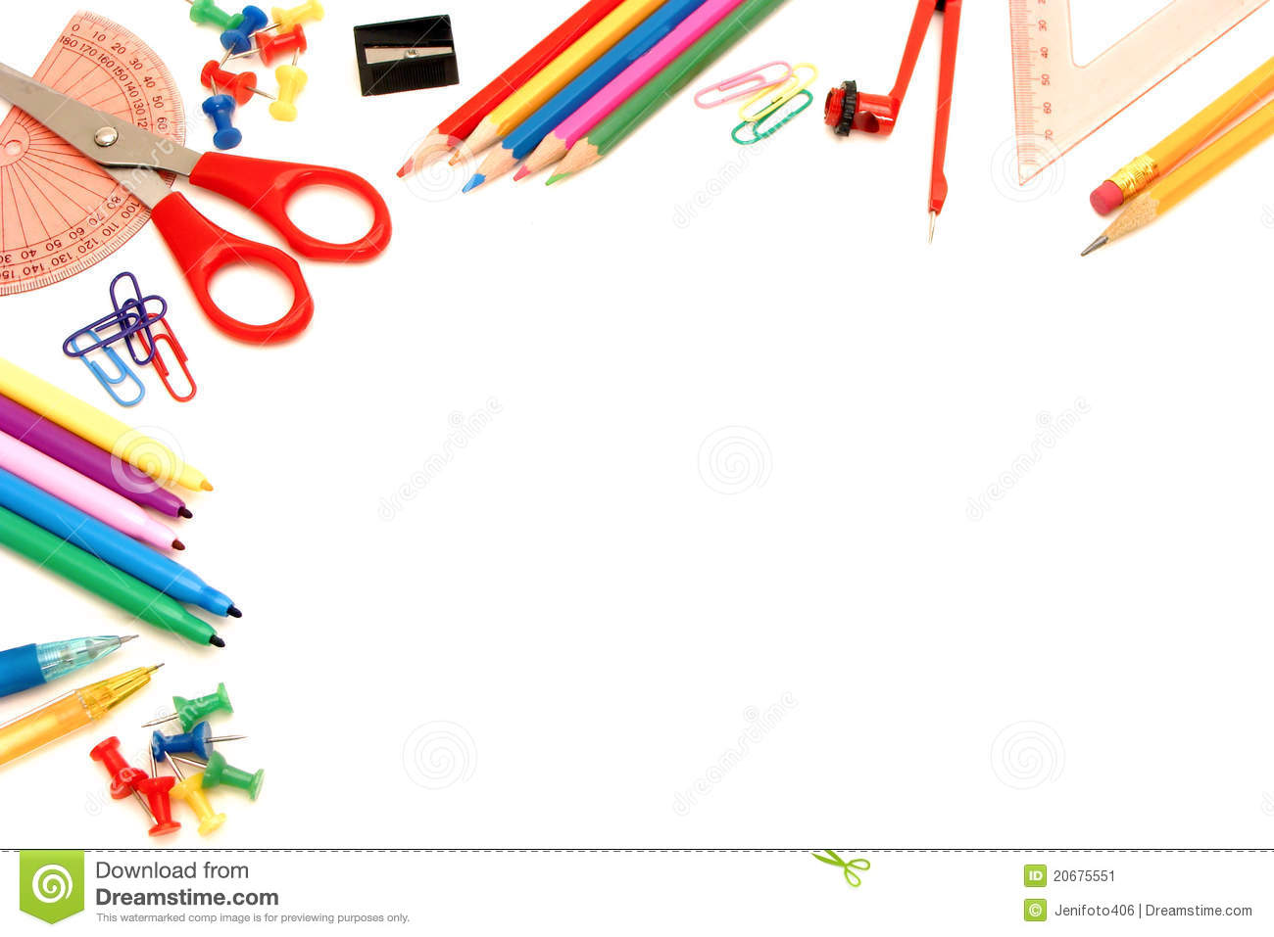Наше занятие подошло к концу. До свидания, ребята!

Вот это да, вот это класс –  
Нарисовал ты третий глаз,  
Цветок и подорожник –   
Да ты же, друг, художник!  
Не нужен фотоаппарат,  
Мольберт и кисть в руках горят;  
Ты стал художником отличным,  
С чем поздравляю тебя лично.

**Творческих успехов!**